Распространяется бесплатно



**ОФИЦИАЛЬНЫЙ ВЕСТНИК**

**БОГУЧАНСКОГО РАЙОНА**

**№ 27**

23 июня 2023 год

Перечень

1. Решение Богучанского районного Совета депутатов № 38/1-305 от 30.05.2023 «О внесении изменений и дополнений в Устав Богучанского района Красноярского края»

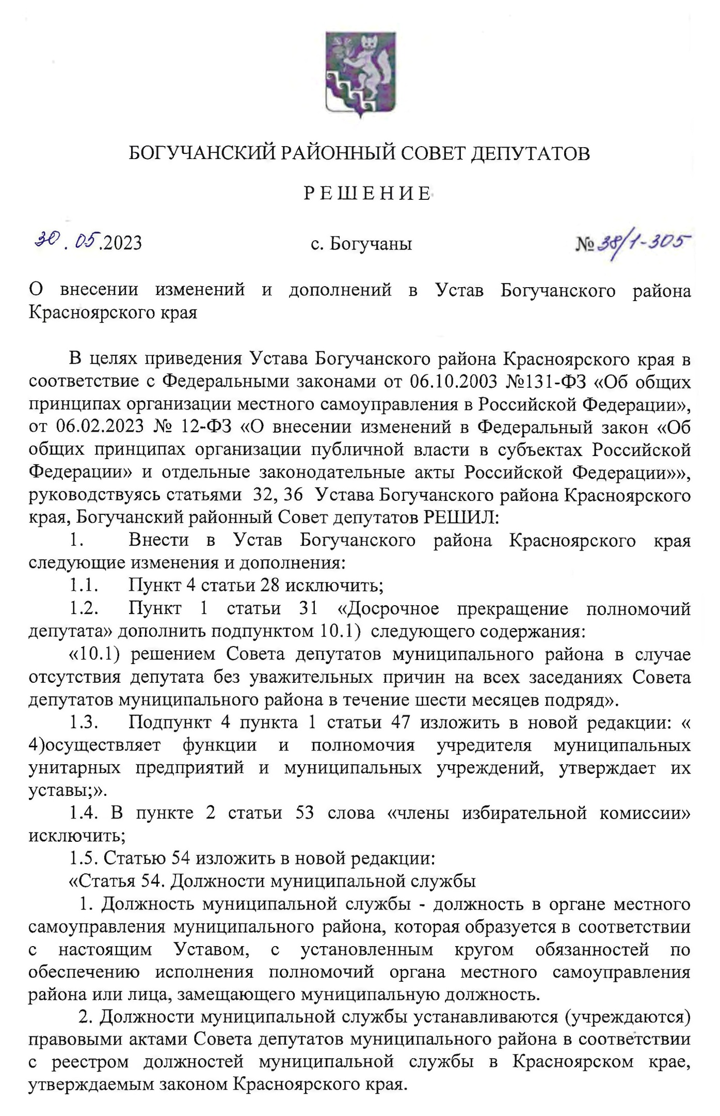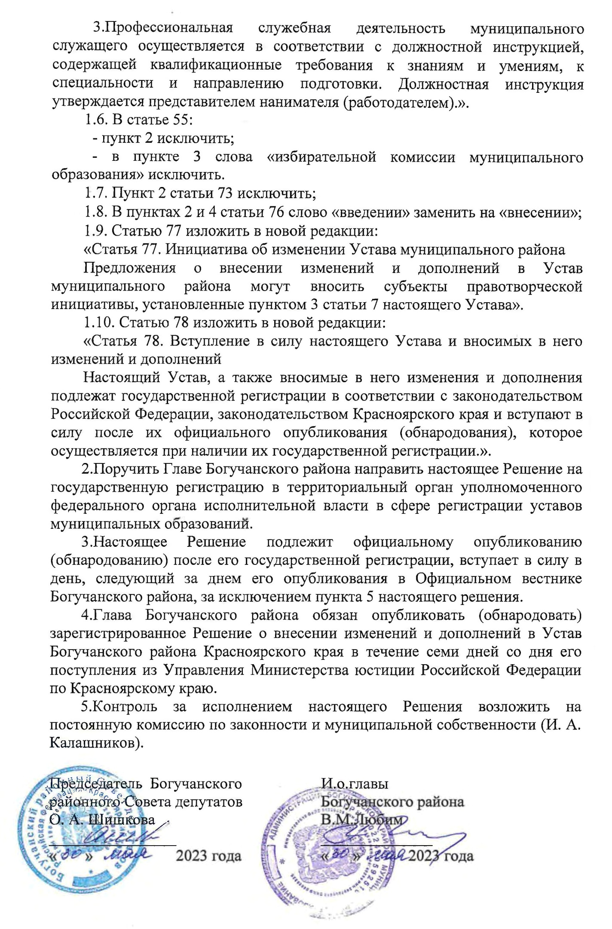

|  |  |  |
| --- | --- | --- |
| Учредитель – администрация Богучанского района | Главный редактор – Брюханов И. М. | Тираж – 40 экз. |
| Адрес редакции, издателя, типографии:  663430, Красноярский край, Богучанский район, с.Богучаны, ул.Октябрьская, д.72 | | |